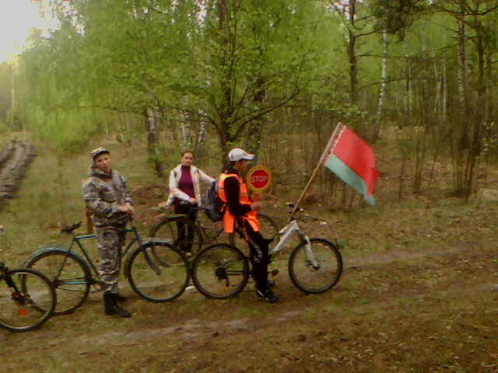
Велопробег по местам
боевой славы
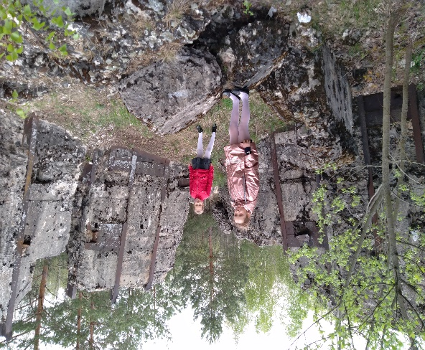
У развалин ДОТа времён ВОВ
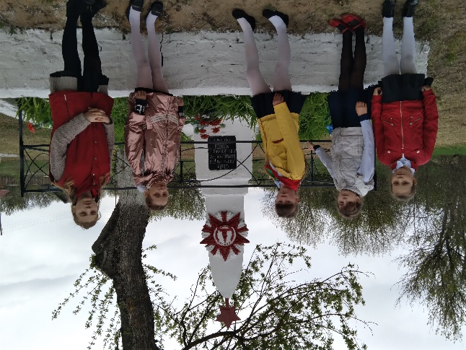

Братская могила воинам, погибшим в ВОВ д. Шестовичи

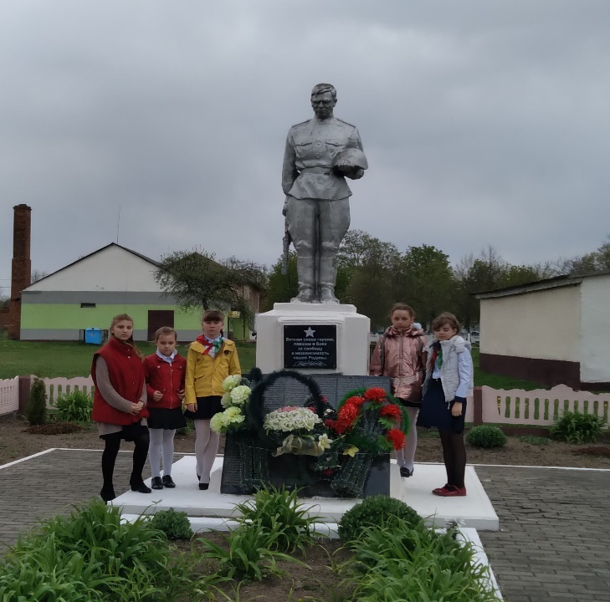

Братская могила воинов-освободителей, аг. Осовец

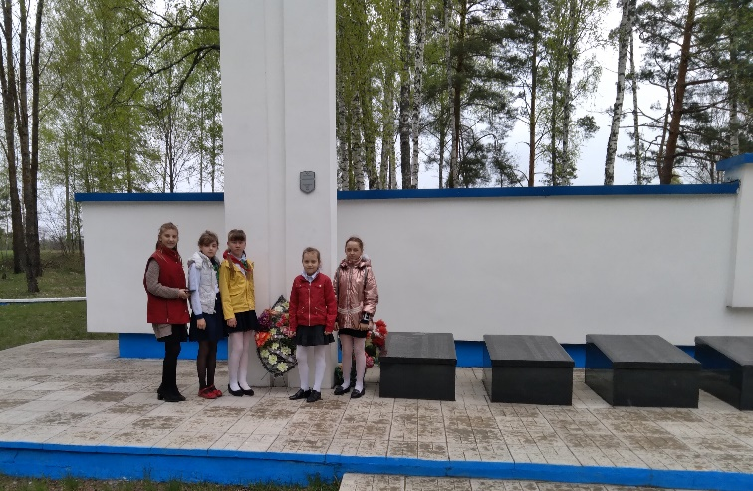
Мемориал погибшим воинам в деревне Камень
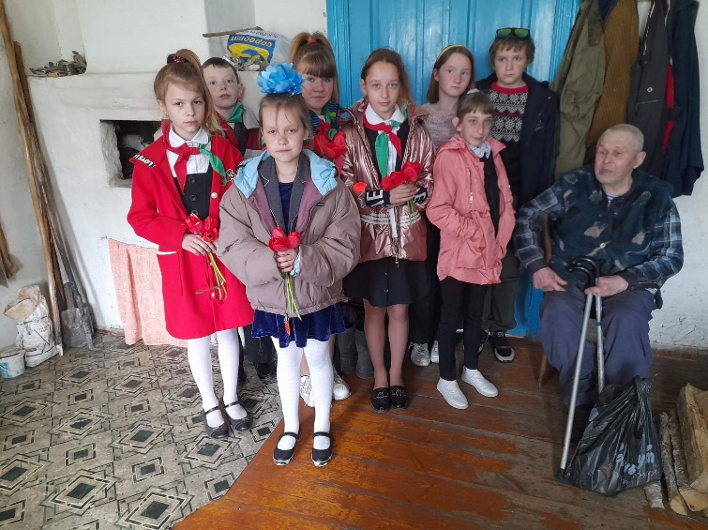
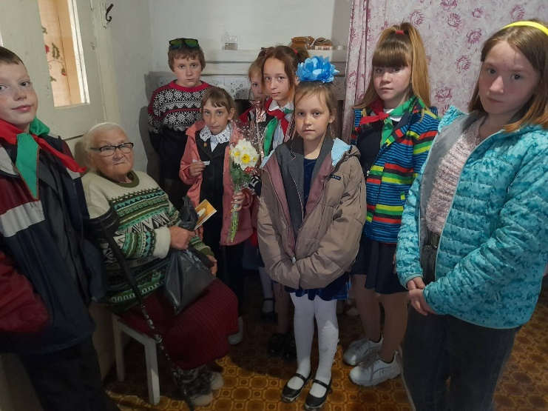
Поздравление малолетних узников войны с днём Победы

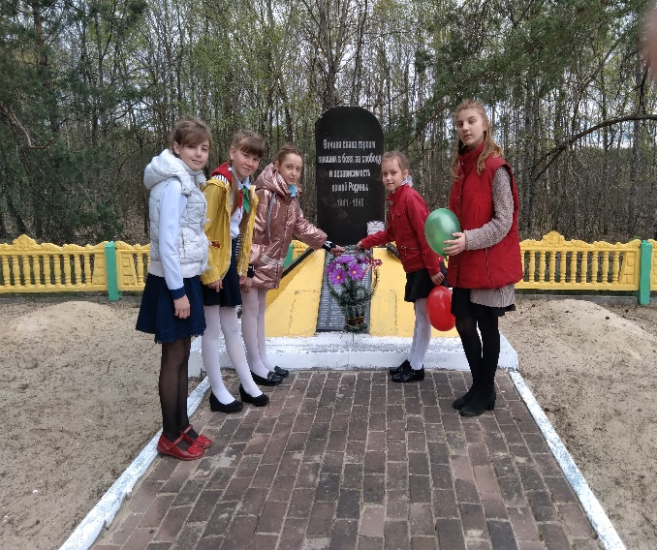

Мы помним!
Братская могила,
д. Криничная Гряда

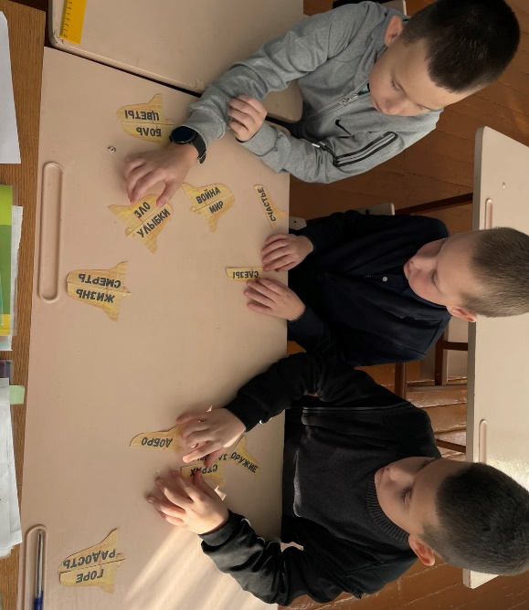

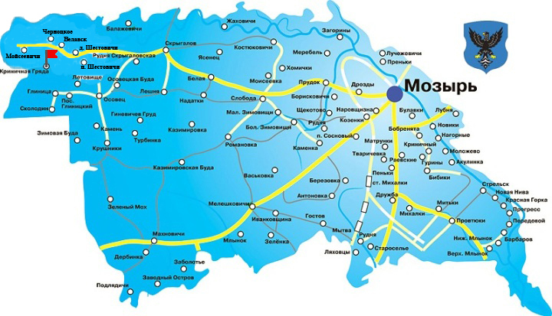

Деревня в 11 км от агр. Осовец,
в 56 км от Мозыря.
Возникла деревенька в начале
ХХ в. на возвышенной полосе (гряде) заболоченной местности. В окрестностях из-под земли били криницы с чистой живительной водой. Отсюда – Криничная Гряда.
В годы войны в местных лесах и болотах нашли приют партизаны. Деревня полностью сожжена, погибло 4 мирных жителя. В 1944 г. рядом с деревней, на протяжении почти пяти месяцев стояла линия фонта. На кладбище похоронено 73 воина Красной Армии, на могиле которых установлен обелиск. С фронтов не вернулись 9 сельчан.

ГУО «Глиницкая базовая школа Мозырского района»

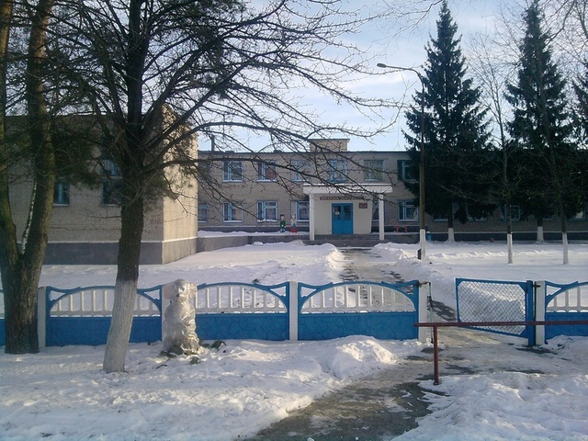

- Адрес : Гомельская область, Мозырский район,
- д. Глиница,
- улица Школьная, д. 3
- Телефон : 8-0236-225944
- E-mail : skolaglinica@mail.ru
- Skype : skolaglinica (Глиницкий д. сад-б. школа Мозырского района)
- Сайт : www.skolaglinica.guo.by

